**UNIVERSIDAD MAYOR REAL Y PONTIFICIA DE**

**SAN FRANCISCO XAVIER DE CHUQUISACA**

**FACULTAD DE TECNOLOGÍA**



Laboratorio 10

Aplicación JMeter

Nombre: Alarcon Reynaga Weimar

Carrera: Ing. en Ciencias de la Computación

C.U: 111-131

Materia: Prueba y Mantenimiento de Software

Sigla: COM 470

2021

**1. https://correodelsur.com/**

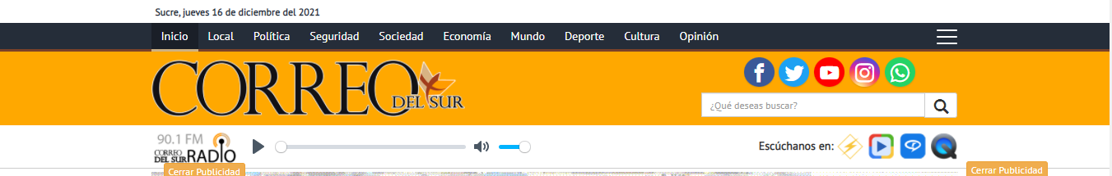

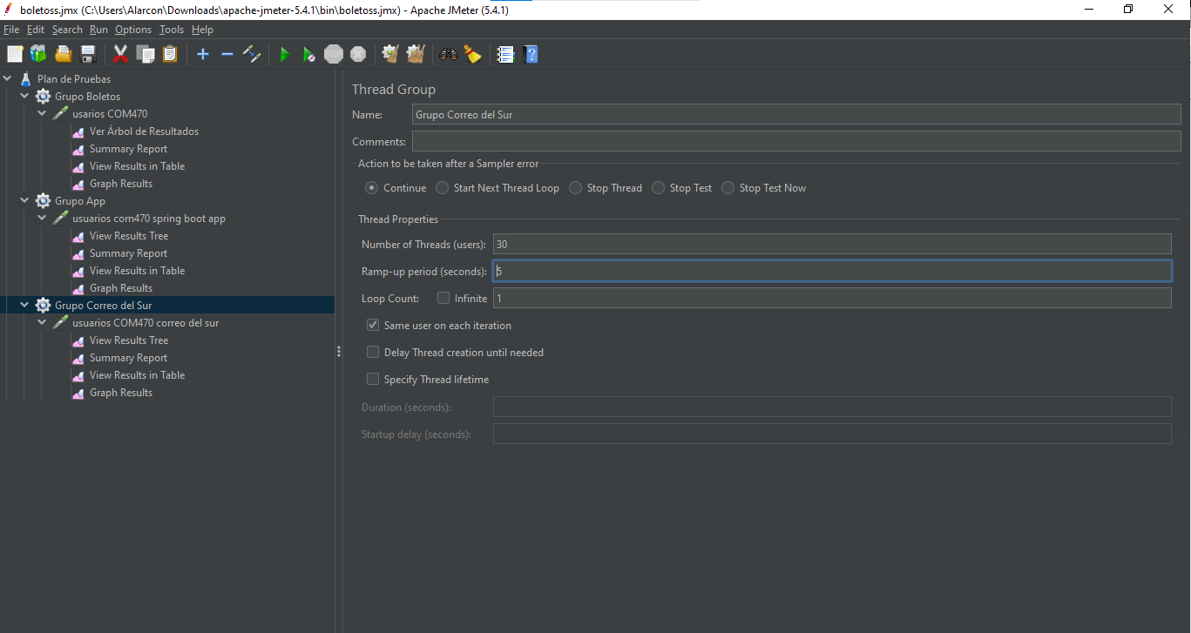

View results tree

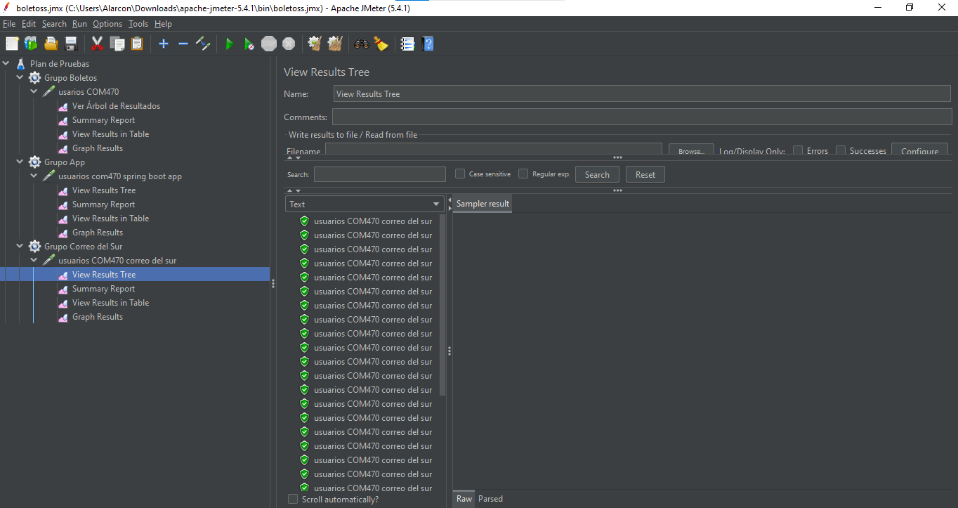

Summary report

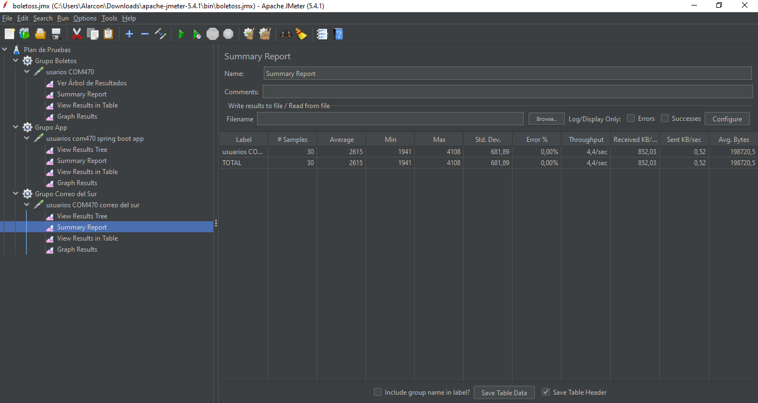

View results in table

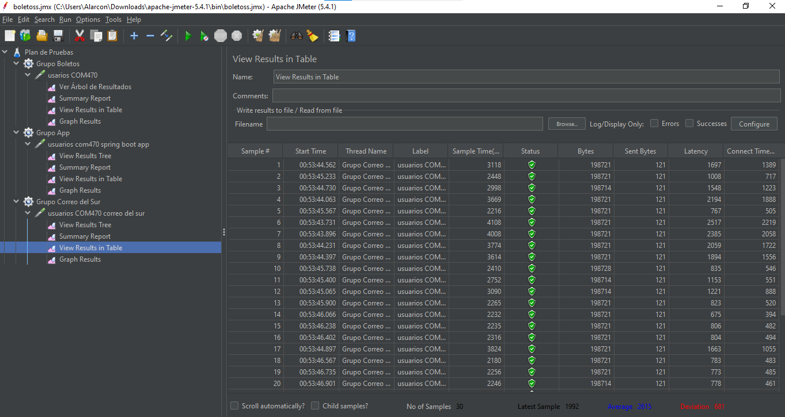

Graph Results

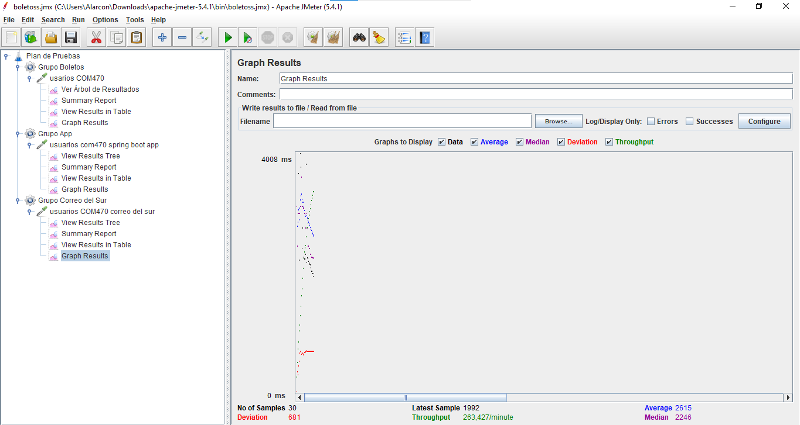

**2. api. spring-boot-jpa (lo tienen descargado de github, y debe correr en localhost)**

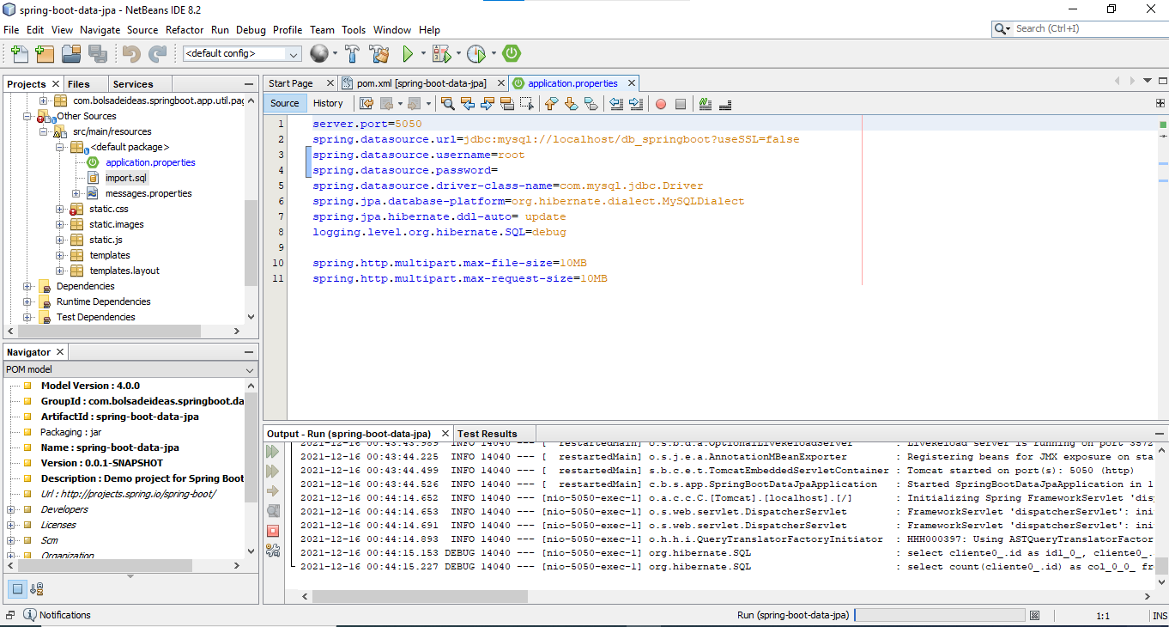

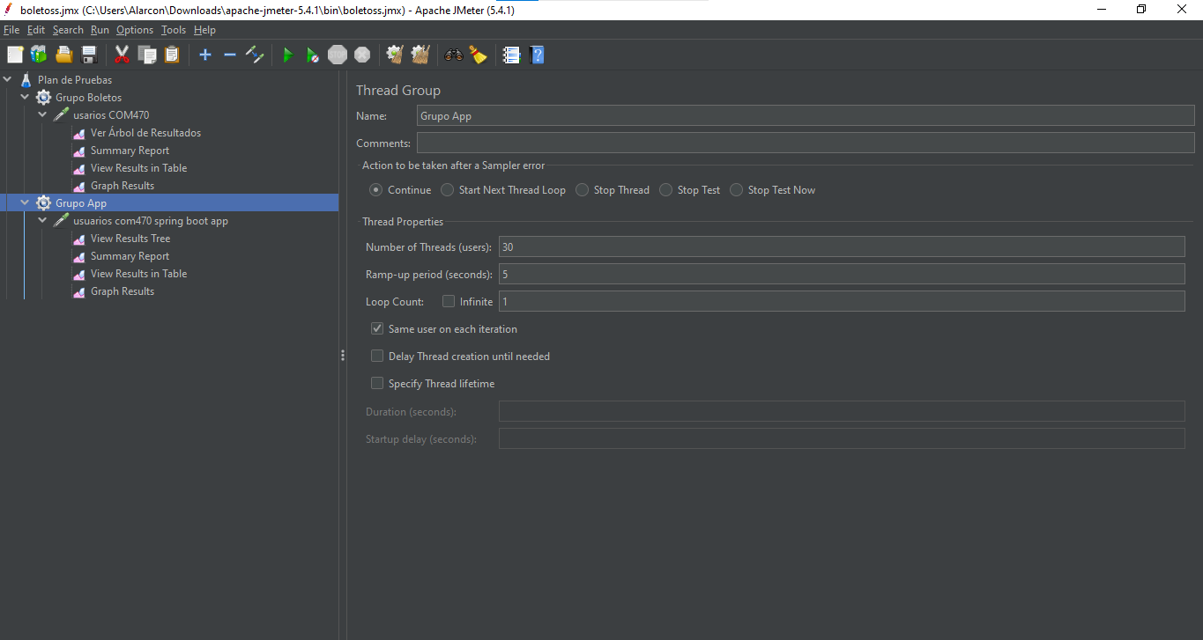

View results tree

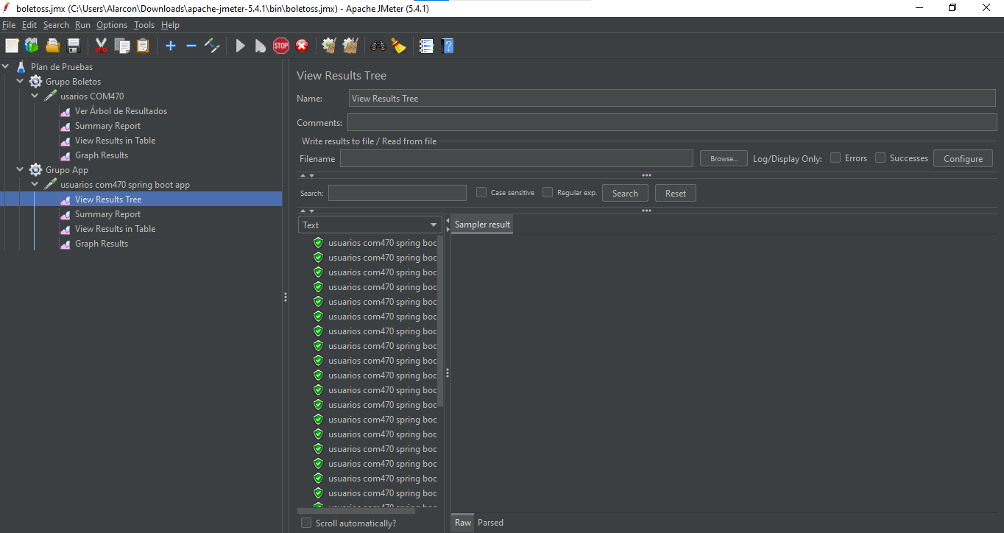

Summary report

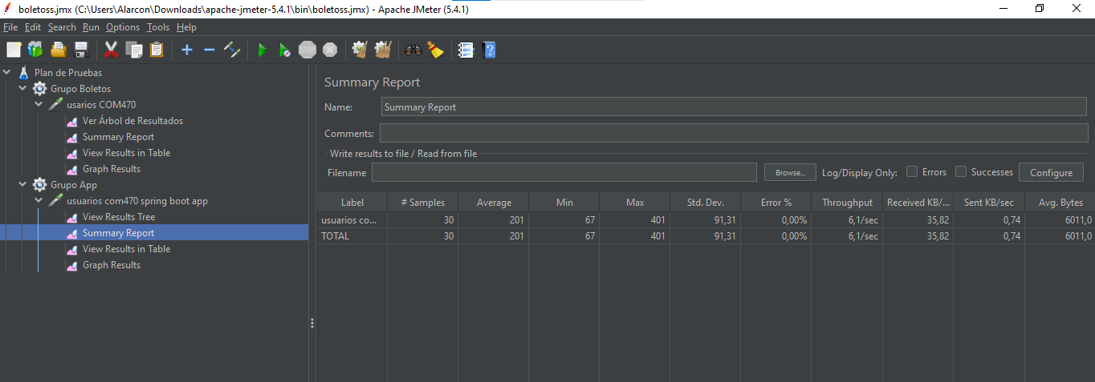

View results in table

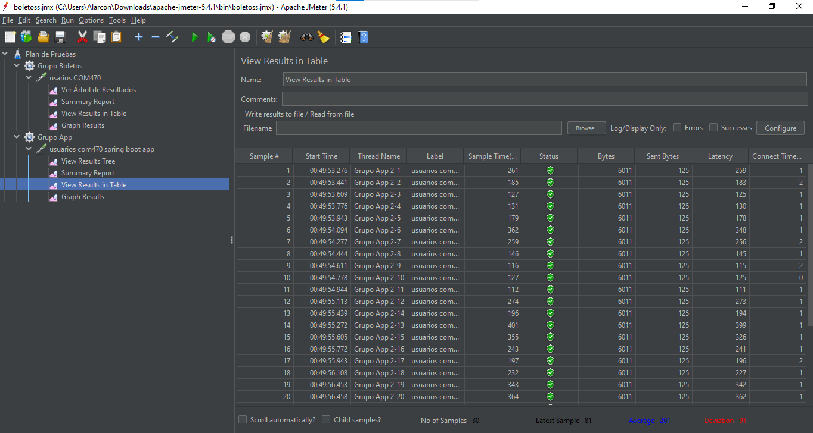

Graph Results

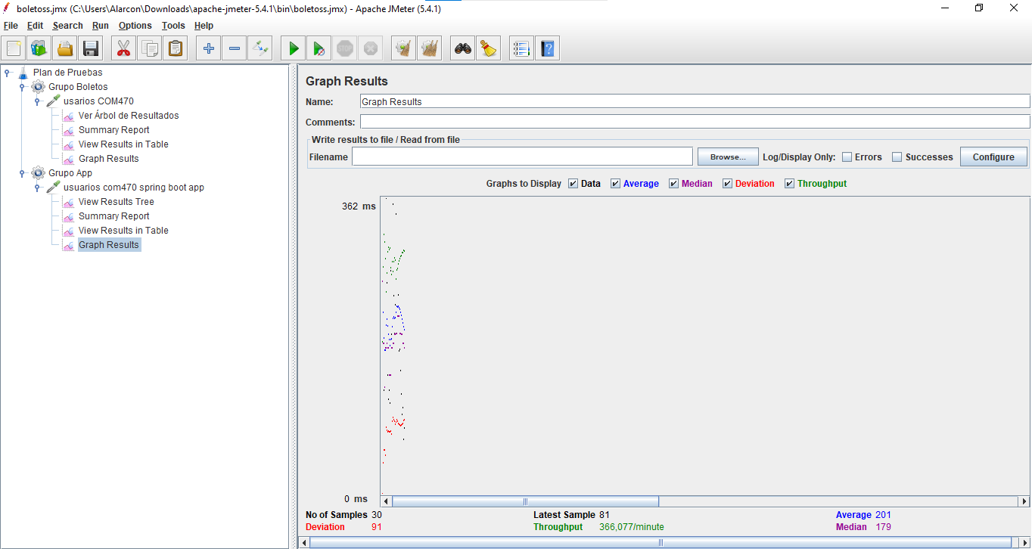

**3. api boleto.app (lo tienen descago de github, y debe correr en localhost)**

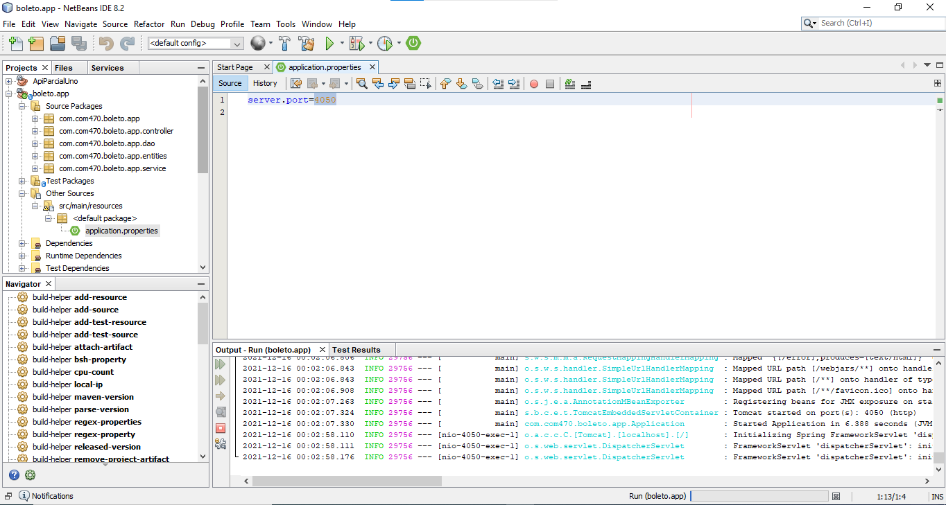

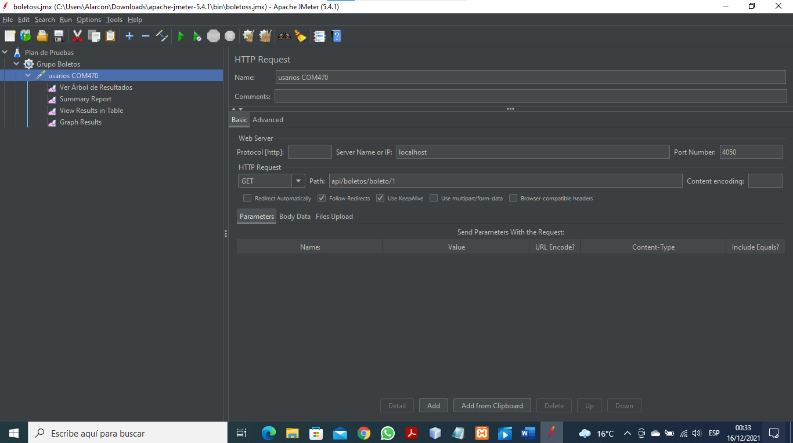

View results tree

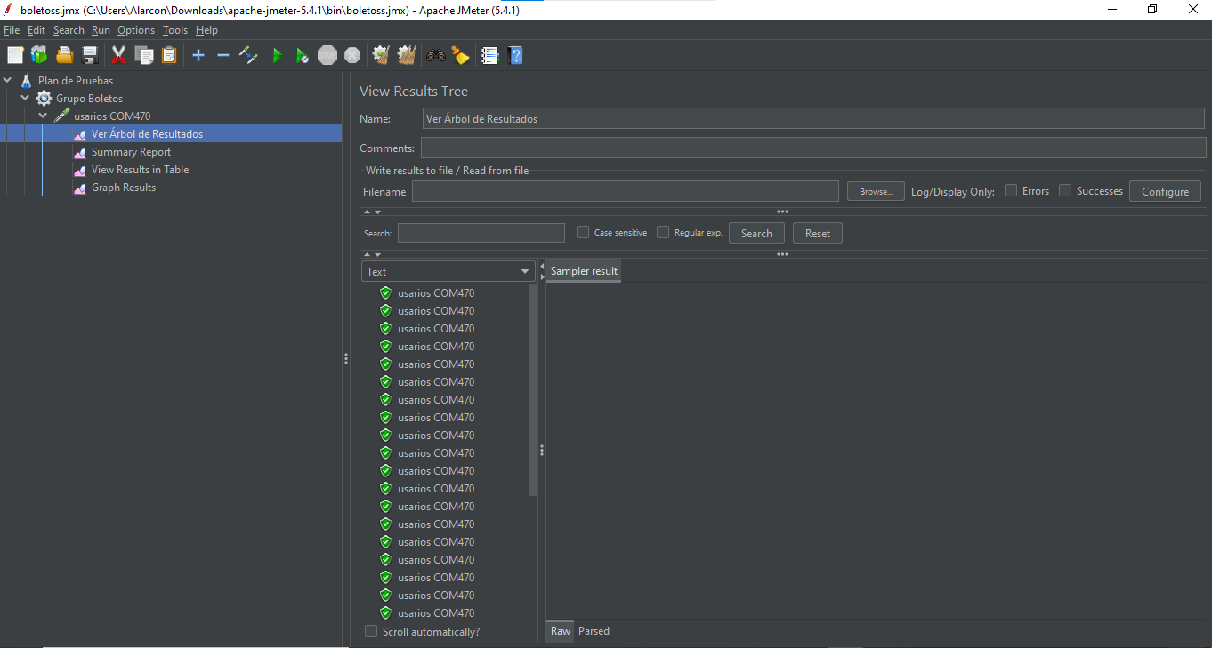

Summary report

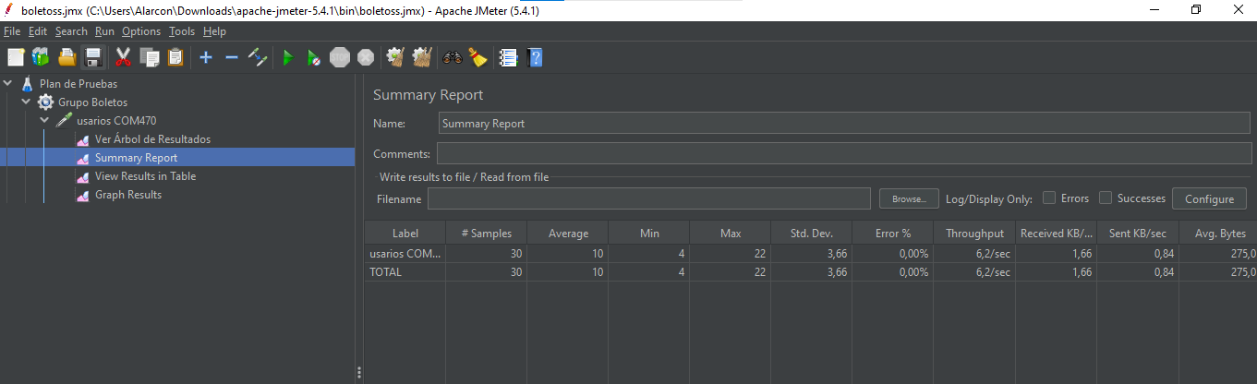

View results in table

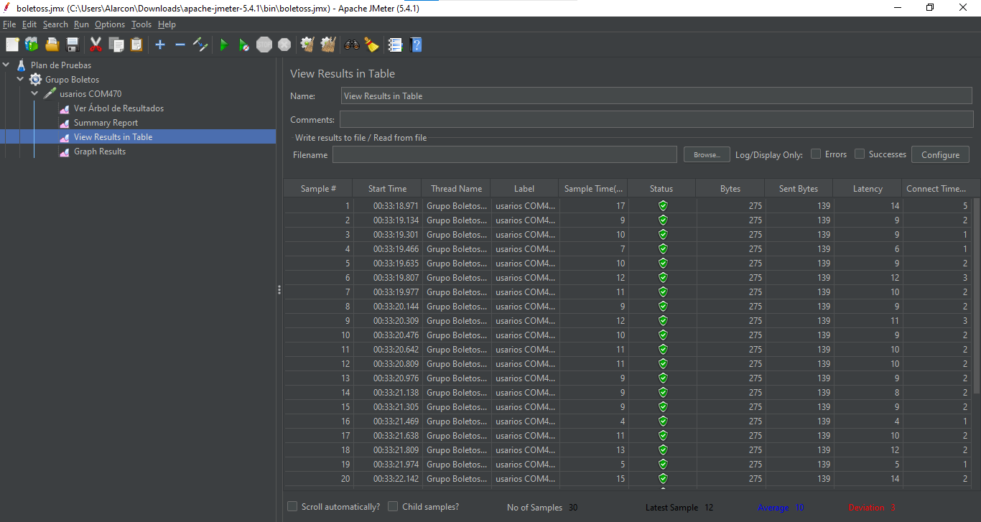

Graph Results

